## 实验：导体电阻率的测量

## 知识点一：长度的测量及测量工具的选用

一、游标卡尺的原理和读数

1．构造：主尺、游标尺(主尺和游标尺上各有一个内、外测量爪)、游标卡尺上还有一个深度尺．(如图所示)

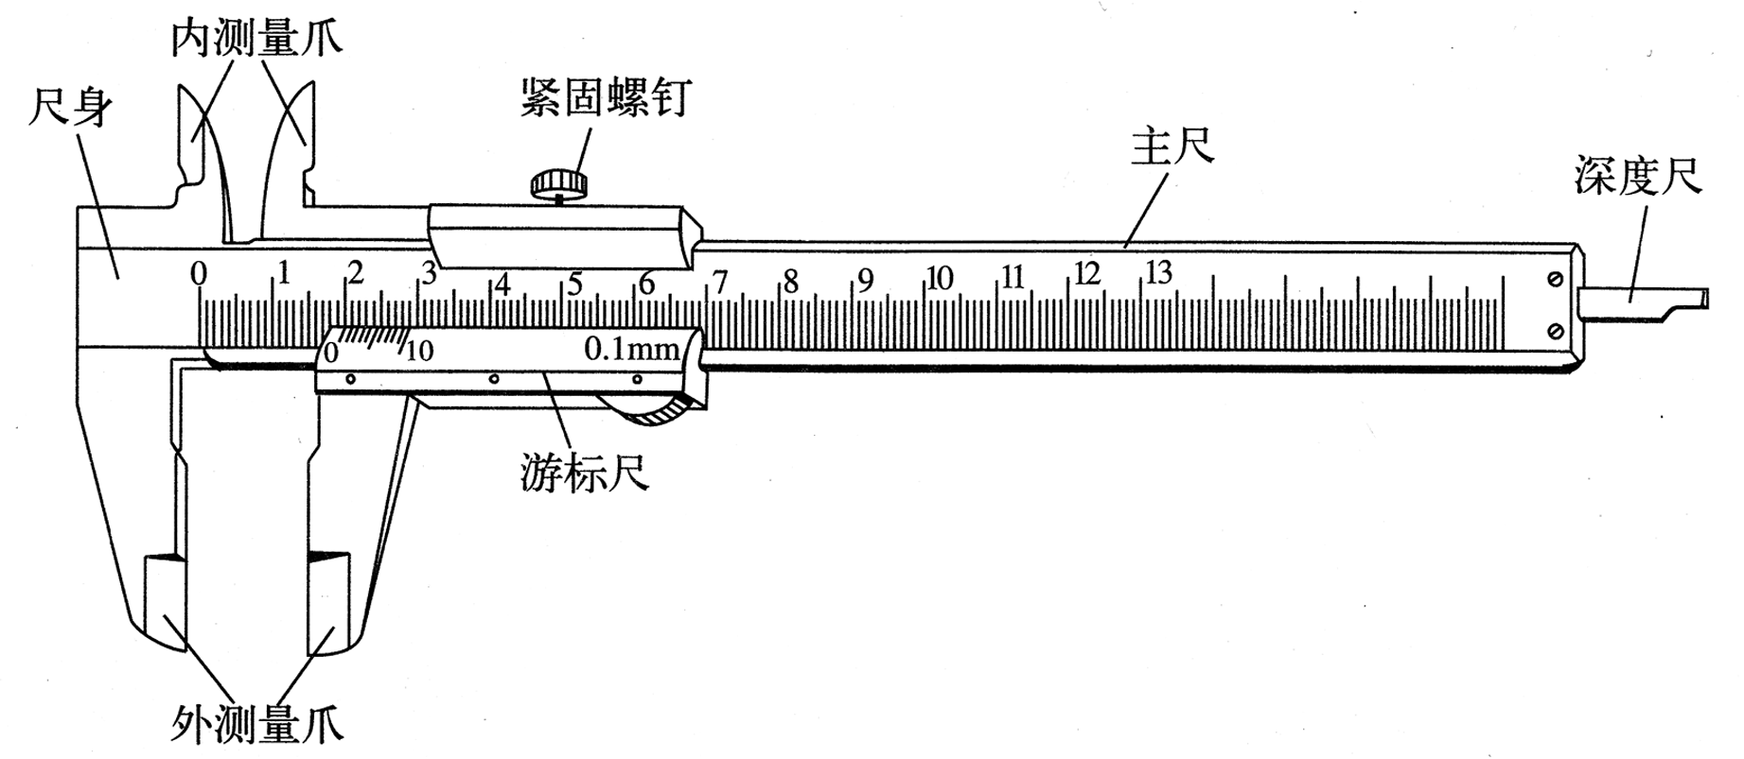

2．用途：测量厚度、长度、深度、内径、外径．

3．原理：利用主尺的最小分度与游标尺的最小分度的差值制成．

不管游标尺上有多少个小等分刻度，它的刻度部分的总长度比主尺上的同样多的小等分刻度少1 mm.常见的游标尺上小等分刻度有10个、20个、50个的，其规格见下表：

|  |  |  |  |
| --- | --- | --- | --- |
| 刻度格数(分度) | 刻度总长度 | 1 mm与每小格的差值 | 精确度(可精确到) |
| 10 | 9 mm | 0.1 mm | 0.1 mm |
| 20 | 19 mm | 0.05 mm | 0.05 mm |
| 50 | 49 mm | 0.02 mm | 0.02 mm |

4.读数

若用*x*表示由主尺上读出的整毫米数，*K*表示从游标尺上读出与主尺上某一刻线对齐的游标的格数，则记录结果表达为(*x*＋*K*×精确度)mm.

二、螺旋测微

1．构造

如图所示，它的测砧*A*和固定刻度*B*固定在尺架*C*上，可动刻度*E*、旋钮*D*和微调旋钮*D*′是与测微螺杆*F*连在一起的，并通过精密螺纹套在*B*上．

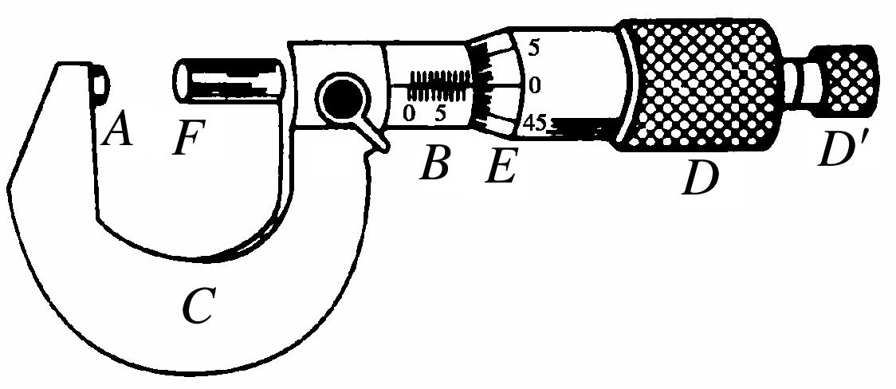

2．原理

精密螺纹的螺距是0.5 mm，即旋钮*D*每转一周，测微螺杆*F*前进或后退0.5 mm，可动刻度分成50等份，因此每旋转一格，对应测微螺杆*F*前进或后退0.01 mm.0.01 mm即为螺旋测微器的精确度．

3．使用方法

当*A*与*F*并拢时，可动刻度*E*的零点恰好跟固定刻度*B*的零点重合，逆时针旋转旋钮*D*，将测微螺杆*F*旋出，把被测物体放入*A*、*F*之间的夹缝中，再顺时针旋转旋钮*D*，*F*快要接触被测物时，要停止使用旋钮*D*，改用微调旋钮*D*′，直到听到“喀喀”声．

4．读数方法

*L*＝固定刻度示数＋可动刻度示数(估读一位)×分度值．

注意事项　(1)读数时要准确到0.01 mm，估读到0.001 mm，测量结果若用毫米做单位，则小数点后面必须保留三位．

(2)读数时，要注意固定刻度上半毫米刻度线是否露出．

三、电压表、电流表的读数

电压表、电流表的读数方法

1．首先要弄清电表量程，即指针指到最大刻度时电表允许通过的最大电压或电流值．

2．根据表盘总的刻度数确定精确度，即每一小格表示的值，同时确定读数有效数字所在的位数．

3．按照指针的实际位置进行读数．

4．(1)0～3 V的电压表和0～3 A的电流表读数方法相同，此量程下的精确度是0.1 V和0.1 A，读到0.1的下一位，即读到小数点后面两位．

(2)对于0～15 V量程的电压表，精确度是0.5 V，在读数时只要求读到小数点后面一位，即读到0.1 V.

(3)对于0～0.6 A量程的电流表，精确度是0.02 A，在读数时只要求读到小数点后面两位，这时要求“半格估读”，即读到最小刻度的一半0.01 A.

## 例题精练

1．（肥东县校级期末）如图所示是游标卡尺的实物示意图，游标尺上标注的0.1mm指的是测量精度。如果一游标卡尺的测量精度为0.05mm，则该游标尺上刻度的总长度为　19　mm。

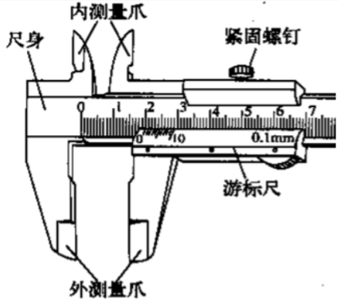

【分析】明确游标卡尺原理，知道游标尺精确度的定义即可明确游标尺的长度。

【解答】解：根据游标卡尺原理可知，测量精确度是指主尺最小刻度与游标尺最小刻度的差值，故游标尺每小格长度为0.95mm，为了得到整刻度，游标尺应取20等份，故游标尺总长度为20×0.95mm＝19mm。

故答案为：19。

【点评】本题考查游标卡尺原理，明确游标卡尺原理，知道不同精确度的游标卡尺的游标尺长度。

2．（益阳期末）用螺旋测微器测得某材料的直径如图甲所示，读数D＝　0.710　mm。用游标卡尺测得某材料的长度如图乙所示，读数L＝　1.925　cm。

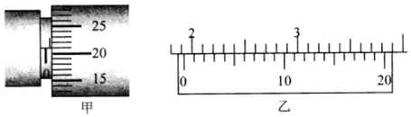

【分析】游标卡尺读数的方法是主尺读数加上游标读数，不需估读。螺旋测微器的读数方法是固定刻度读数加上可动刻度读数，在读可动刻度读数时需估读。

【解答】解：螺旋测微器固定刻度部分读数为0.5mm，可动刻度部分读数为21.0×0.01mm＝0.210mm，因此该材料直径为0.5mm+0.210mm＝0.710mm。

游标卡尺为20分度，故游标卡尺精确度为0.05mm，主尺读数为19mm，第5条刻度线与主尺刻度线对齐，故游标尺读数为5×0.05mm＝0.25mm，所以该材料的长度为19mm+0.25mm＝19.25mm＝1.925cm。

故答案为：0.710；1.925。

【点评】解决本题的关键掌握游标卡尺和螺旋测微器的读数方法。游标卡尺读数的方法是主尺读数加上游标读数，不需估读。螺旋测微器的读数方法是固定刻度读数加上可动刻度读数，在读可动刻度读数时需估读。

3.如图为电流表和电压表的刻度盘．

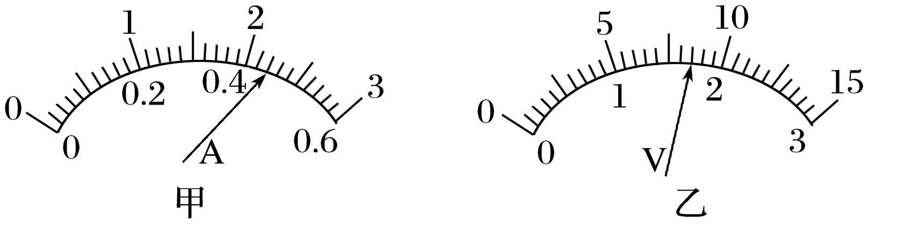

(1)图甲使用0.6 A量程时，对应刻度盘上每一小格代表________A，图中表针示数是________A；当使用3 A量程时，对应刻度盘上每一小格代表________A，图中表针示数为________A.

(2)图乙使用较小量程时，每小格表示________V，图中表针的示数为______V．若使用的是较大量程，则这时表盘刻度每小格表示______V，图中表针示数为______V.

【答案】(1)0.02　0.44　0.1　2.20 (2)0.1　1.70　0.5　8.5

【解析】(1)使用0.6 A量程时，刻度盘上的每一小格为0.02 A，表针示数为0.44 A；当使用3 A量程时，每一小格为0.1 A，表针示数为2.20 A.

(2)使用3 V量程时，每小格表示0.1 V，表针示数为1.70 V；使用15 V量程时，每小格为0.5 V，表针示数为8.5 V.

## 随堂练习

1．（红桥区二模）图中50分度游标卡尺（对齐刻线为箭头所指位置）和螺旋测微器的读数分别为 　10.52　mm和 　10.293～10.295　mm．

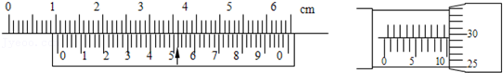

【分析】解决本题的关键掌握游标卡尺读数的方法，主尺读数加上游标读数，不需估读．螺旋测微器的读数方法是固定刻度读数加上可动刻度读数，在读可动刻度读数时需估读．

【解答】解：1、游标卡尺的主尺读数为10mm，游标尺上第26个刻度和主尺上某一刻度对齐，所以游标读数为26×0.02mm＝0.52mm，所以最终读数为：10mm+0.52mm＝10.52mm．

2、螺旋测微器的固定刻度为10mm，可动刻度为29.4×0.01mm＝0.294mm，所以最终读数为10mm+0.294mm＝10.294mm，由于需要估读，最后的结果可以在10.293～10.295之间．

故答案为：10.52，10.293～10.295

【点评】对于基本测量仪器如游标卡尺、螺旋测微器等要了解其原理，要能正确使用这些基本仪器进行有关测量．

2．（安庆期末）读出图中游标卡尺和螺旋测微器的读数游标卡尺的读数为　11.4　mm．；螺旋测微器的读数为　0.920　mm．

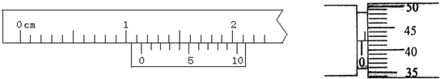

【分析】解决本题的关键掌握游标卡尺读数的方法，主尺读数加上游标读数，不需估读．螺旋测微器的读数方法是固定刻度读数加上可动刻度读数，在读可动刻度读数时需估读．

【解答】解：1、游标卡尺的主尺读数为：1.1cm＝11mm，游标尺上第4个刻度和主尺上某一刻度对齐，所以游标读数为4×0.1mm＝0.4mm，所以最终读数为：11mm+0.4mm＝11.4mm．

2、螺旋测微器的固定刻度为0.5mm，可动刻度为42.0×0.01mm＝0.420mm，所以最终读数为0.5mm+0.420mm＝0.920mm．

故答案为：11.4 0.920；

【点评】对于基本测量仪器如游标卡尺、螺旋测微器等要了解其原理，正确使用这些基本仪器进行有关测量．

3．（银川月考）（1）用游标卡尺测量一个“圆柱形”导体的长度L，如图所示，则：L＝　10.400　cm；

（2）用螺旋测微器测量一个“圆柱形”导体的直径R，如图所示，则R＝　2.150　mm。

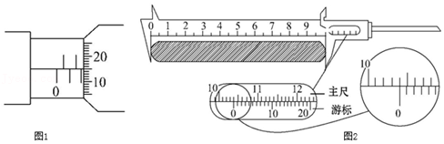

【分析】游标卡尺主尺与游标尺示数之和是游标卡尺示数，螺旋测微器固定刻度与可动刻度示数之和是螺旋测微器的示数，根据图示螺旋测微器与游标卡尺读数。

【解答】解：（1）用游标卡尺测量一个“圆柱形”导体的长度L，则：L＝10.4cm+0.05mm×0＝10.400cm；

（2）用螺旋测微器测量一个“圆柱形”导体的直径R，则R＝2mm+0.01mm×15.0＝2.150mm。

故答案为：（1）10.400；（2）2.150。

【点评】明确游标卡尺和螺旋测微器的读数方法，注意明确游标卡尺不需要估读，而螺旋测微器需要估读。

4．（遂宁月考）读数：

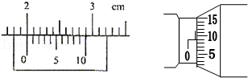

（1）　20.0　mm

（2）　0.590　mm．

【分析】解决本题的关键掌握游标卡尺读数的方法，主尺读数加上游标读数，不需估读．螺旋测微器的读数方法是固定刻度读数加上可动刻度读数，在读可动刻度读数时需估读．

【解答】解：1、游标卡尺的主尺读数为20mm，游标尺上第0个刻度和主尺上某一刻度对齐，所以游标读数为0×0.1mm＝0.0mm，所以最终读数为：20mm+0.0mm＝20.0mm．

2、螺旋测微器的固定刻度为0.5mm，可动刻度为9.0×0.01mm＝0.090mm，所以最终读数为0.5mm+0.090mm＝0.590mm．

故答案为：20.0；0.590．

【点评】对于基本测量仪器如游标卡尺、螺旋测微器等要了解其原理，要能正确使用这些基本仪器进行有关测量．

5．（船山区校级期中）用游标为10分度的游标卡尺测量某工件的长度时，示数如图所示则测量结果应该读作　29.8　mm

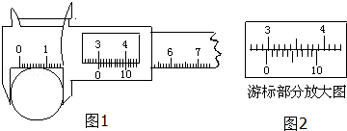

【分析】解决本题的关键掌握游标卡尺读数的方法，主尺读数加上游标读数，不需估读．

【解答】解：游标卡尺的主尺读数为29mm，游标尺上第8个刻度和主尺上某一刻度对齐，所以游标读数为8×0.1mm＝0.8mm，所以最终读数为：29mm+0.8mm＝29.8mm．

故答案为：29.8

【点评】对于基本测量仪器如游标卡尺、螺旋测微器等要了解其原理，要能正确使用这些基本仪器进行有关测量．

6．（河南期末）（1）用螺旋测微器测量合金丝的直径。为防止读数时测微螺杆发生转动，读数前应先旋紧如图甲所示的部件　 　（选填“A”“B”“C”或“D”）。从图中的示数可读出合金丝的直径为　0.410　mm。

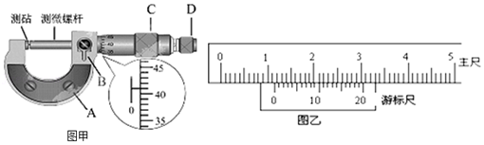

（2）用游标卡尺可以测量某些工件的外径。在测量时，示数如上图乙所示，则读数分别为　11.50　mm。

【分析】解决本题的关键掌握游标卡尺读数的方法，主尺读数加上游标读数，不需估读。螺旋测微器的读数方法是固定刻度读数加上可动刻度读数，在读可动刻度读数时需估读。

【解答】解：（1）读数前应先旋紧B，使读数固定不变，螺旋测微器的固定刻度为0mm，可动刻度为41.0×0.01mm＝0.410mm，所以最终读数为0mm+0.410mm＝0.410mm。

（2）游标卡尺的主尺读数为11mm，游标尺上第00个刻度和主尺上某一刻度对齐，所以游标读数为10×0.05mm＝0.50mm，所以最终读数为：11mm+0.50mm＝11.50mm。

故答案为：（1）B，0.410；（2）11.50

【点评】对于基本测量仪器如游标卡尺、螺旋测微器等要了解其原理，要能正确使用这些基本仪器进行有关测量。

7．（南开区校级月考）用螺旋测微器测一金属丝的直径，示数如左图所示。由图可读出金属丝的直径为　0.531　mm

用游标为50分度的卡尺，测某圆筒的内径，卡尺上的示数如右图，圆筒的内径为　11.14　mm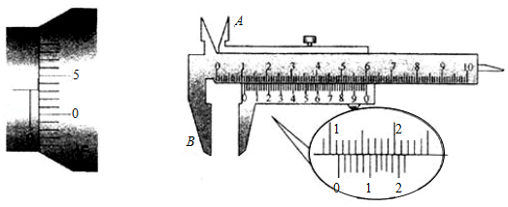

【分析】螺旋测微器固定刻度与可动刻度示数之和是螺旋测微器的示数；

游标卡尺主尺与游标尺示数之和是游标卡尺示数，根据图示螺旋测微器与游标卡尺对其读数。

【解答】解：由图示螺旋测微器可知可知，其示数为：0.5mm+3.1×0.01mm＝0.531mm；

由图示游标卡尺可知，其示数为：11mm+7×0.02mm＝11.14mm；

故答案为：0.531；11.14。

【点评】本题考查了螺旋测微器与游标卡尺的读数，要掌握常用器材的使用方法与读数方法，螺旋测微器需要估读而游标卡尺不需要估读；对游标卡尺读数时要注意游标尺的精度。

8．（渝中区校级期末）用一主尺最小分度为1mm，游标上有20个分度的卡尺测量一工件的长度，结果如图所示．可以读出此工件的长度为　10.405　cm．该卡尺的精确度为　0.05　．

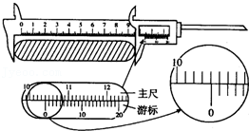

【分析】解决本题的关键掌握游标卡尺读数的方法，主尺读数加上游标读数，不需估读．

【解答】解：主尺最小分度为1mm，游标上有20个分度的卡尺，精确度为0.05mm

游标卡尺的主尺读数为：10.4cm＝104mm，游标尺上第1个刻度和主尺上某一刻度对齐，所以游标读数为1×0.05mm＝0.05mm，所以最终读数为：104mm+0.05mm＝104.05mm＝10.405cm．

故答案为：10.405，0.05．

【点评】对于基本测量仪器如游标卡尺、螺旋测微器等要了解其原理，要能正确使用这些基本仪器进行有关测量．

9．（寿县期末）用20分度的游标卡尺测某物的长度，如图所示，该物体的长度为　50.15　mm．

菁优网：http://www.jyeoo.com

【分析】解决本题的关键掌握游标卡尺读数的方法，主尺读数加上游标读数，不需估读．

【解答】解：游标卡尺的主尺读数为：5cm＝50mm，游标尺上第3个刻度和主尺上某一刻度对齐，所以游标读数为3×0.05mm＝0.15mm，所以最终读数为：50mm+0.15mm＝50.15mm．

故答案为：50.15

【点评】对于基本测量仪器如游标卡尺、螺旋测微器等要了解其原理，要能正确使用这些基本仪器进行有关测量．

10.电流表量程一般有两种：0～0.6 A和0～3 A；电压表量程一般有两种：0～3 V和0～15 V．如图所示：

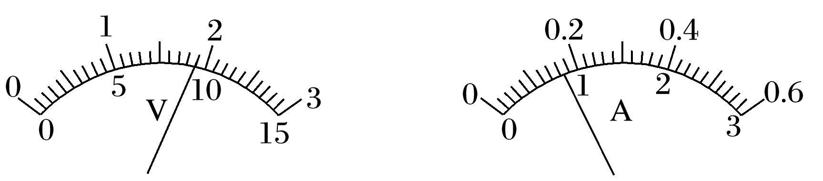

(1)接0～3 V量程时读数为________ V.

(2)接0～15 V量程时读数为________ V.

(3)接0～3 A量程时读数为________ A.

(4)接0～0.6 A量程时读数为________ A.

【答案】(1)1.90　(2)9.5　(3)0.84　(4)0.17

## 知识点二：金属丝电阻率的测量

1．实验原理

(1)把金属丝接入电路中，用伏安法测金属丝的电阻*R*(*R*＝)．电路原理图如图所示．

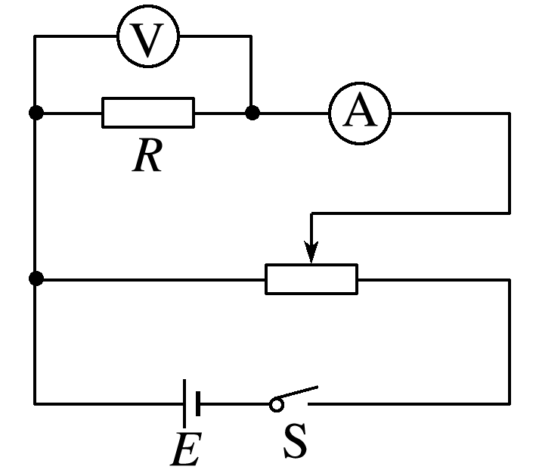

(2)用毫米刻度尺测出金属丝的有效长度*l*，用螺旋测微器测出金属丝的直径*d*，算出横截面积*S*(*S*＝)．

(3)由电阻定律*R*＝*ρ*，得*ρ*＝＝＝，求出电阻率．

2．实验器材

螺旋测微器或游标卡尺、毫米刻度尺、电压表、电流表、开关及导线、待测金属丝、电池、滑动变阻器．

3．实验步骤

(1)测直径：用螺旋测微器在待测金属丝上三个不同位置各测一次直径，并记录．

(2)连电路：按如图1所示的电路图连接实验电路．

(3)测长度：用毫米刻度尺测量接入电路中的待测金属丝的有效长度，重复测量3次，并记录．

(4)求电阻：把滑动变阻器的滑动触头调节到使接入电路中的电阻值最大的位置，电路经检查确认无误后，闭合开关S.改变滑动变阻器滑动触头的位置，读出几组相应的电流表、电压表的示数*I*和*U*的值，记入表格内，断开开关S.

(5)拆除实验电路，整理好实验器材．

4．数据处理

电阻*R*的数值可用以下两种方法确定：

(1)计算法：利用每次测量的*U*、*I*值分别计算出电阻，再求出电阻的平均值作为测量结果．

(2)图像法：可建立*U*－*I*坐标系，将测量的*U*、*I*值描点作出图像，利用图像的斜率来求出电阻值*R*.

5．注意事项

(1)因一般金属丝电阻较小，为了减小实验的系统误差，必须选择电流表外接法；

(2)测量*l*时应测接入电路的金属丝的有效长度(即两接线柱之间的长度，且金属丝伸直)；在金属丝的3个不同位置上用螺旋测微器测量直径*d*.

(3)电流不宜过大(电流表用0～0.6 A量程)，通电时间不宜太长，以免电阻率因温度升高而变化．

## 例题精练

1．（宿迁期末）在“测定金属的电阻率”实验中，所用测量仪器均已校准.已知电阻丝接入电路部分的长度1约为50cm。

（1）如图甲所示，螺旋测微器测得金属丝直径D＝　0.526　mm。

（2）用伏安法测金属丝的电阻Rx实验所用器材为：电池组（电动势3V，内阻约10Ω）、电流表（内阻约0.10Ω）、电压表（内阻约3kΩ）、滑动变阻器R（0﹣20Ω，额定电流2A）、开关、导线若干，如图丙是测量Rx的实验器材实物图，图中已连接了部分导线，滑动变阻器的滑片P置于变阻器的左端.请根据图乙所示的电路图，补充完成图丙中实物间的连线，并使闭合开关的瞬间，电压表或电流表不至于被烧坏。

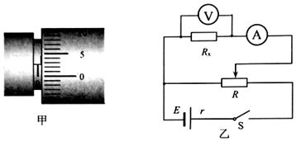

（3）某小组同学利用以上器材正确连接好电路，进行实验测量，记录数据如表：

|  |  |  |  |  |  |  |  |
| --- | --- | --- | --- | --- | --- | --- | --- |
| 次数 | 1 | 2 | 3 | 4 | 5 | 6 | 7 |
| U/V | 0.10 | 0.30 | 0.70 | 1.00 | 1.50 | 1.70 | 2.30 |
| I/A | 0.020 | 0.060 | 0.160 | 0.220 | 0.340 | 0.460 | 0.520 |

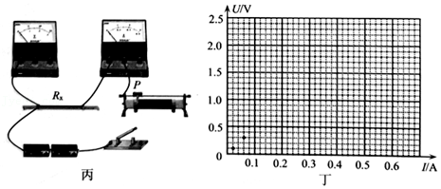

（4）根据以上数据可以估算出金属丝电阻率约为 　C　（填选项前的符号）

A.2×10﹣2Ω•m

B.2×10﹣4Ω•m

C.2×10﹣6Ω•m

D.2×10﹣8Ω•m

（5）以上实验中，由于电流表和电压表均非理想电表，会导致金属丝电阻率的测量值与真实值相比 　偏小　（选填“偏大”、“偏小”或“相等”）

【分析】（1）螺旋测微器固定刻度与可动刻度示数之和是螺旋测微器的示数。

（2）根据图示电路图连接实物电路图。

（4）应用描点法作出图象；根据图示图象应用欧姆定律求出金属丝电阻，然后应用电阻定律求出金属丝的电阻率。

（5）根据图示电路图应用欧姆定律分析实验误差。

【解答】解：（1）由图甲所示螺旋测微器可知，金属丝直径D＝0.5mm+2.6×0.01mm＝0.526mm

（2）根据图乙所示电路图连接实物电路图，实物电路图如图丙所示

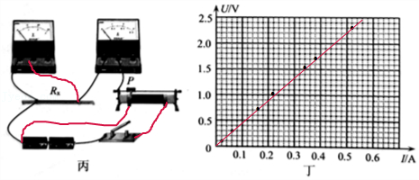

（4）根据表中实验数据在坐标系内描出对应点，让尽可能多的点过直线，不能过直线的点对称分布在直线两侧，根据坐标系内描出的点作出图象如图丁所示；根据图丁所示图象，由欧姆定律可知，金属丝的电阻R＝菁优网-jyeooΩ≈4.5Ω

由电阻定律得：R＝菁优网-jyeoo

电阻率：ρ＝菁优网-jyeoo

代入数据解得：ρ≈2×10﹣6Ω•m，故C正确，ABD错误。

故选：C。

（5）由图示电路图可知，电流表采用外接法，由于电压表的分流作用，电流的测量值大于真实值，由欧姆定律可知，金属丝电阻的测量值小于真实值，从而导致金属丝电阻率的测量值与真实值相比偏小。

故答案为：（1）0.526（0.525～0.527均正确）；（2）实物电路图如图丙所示；（4）C；（5）偏小。

【点评】本题考查了螺旋测微器读数、连接实物电路图、实验数据处理等问题；要掌握常用器材的使用及读数方法；对螺旋测微器读数时要注意，螺旋测微器不需要估读；根据实验数据应用电阻定律即可求出金属丝的电阻率。

## 随堂练习

1．（锡山区校级期末）小明通过实验测量一种合金的电阻率。

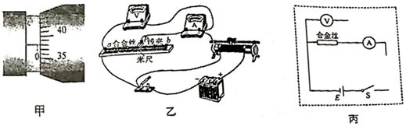

（1）如图甲所示，用螺旋测微器测量合金丝的直径，测得该合金丝的直径为d＝　0.380　mm。

（2）按图乙连接电路，请在图丙中将电路原理图补充完整 　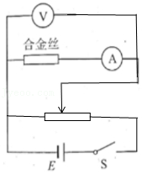　。

（3）小明利用刻度尺测出合金丝接入电路的长度l。闭合开关，调节滑动变阻器，读出电压表和电流表的示数，算出接入电路部分合金丝的阻值R。改变线夹在合金丝上的位置，重复上述步骤，获得多组数据，在方格纸上作出R﹣l图像，发现图像是一条倾斜直线，斜率为k。计算该合金丝电阻率ρ＝　菁优网-jyeookπd2　（用k和d表示）。

（4）小华认为电流表内阻会导致测出的R值偏大，因此小明测出的电阻率偏大。你觉得小华的观点是否正确 　不正确　？请简要说明理由 　应用图象法处理实验数据消除了电流表内阻引起的实验误差　。

【分析】（1）螺旋测微器固定刻度与可动刻度示数之和是螺旋测微器示数。

（2）根据图乙所示实物电路图完成实验原理图。

（3）根据电阻定律求出图象的函数表达式，然后求出电阻率的表达式。

（4）根据图示电路图应用欧姆定律与电阻定律求出图象的函数表达式，然后分析实验误差。

【解答】解：（1）由图甲所示螺旋测微器可知，其示数为0mm+38.0×0.01mm＝0.380mm。

（2）由图乙所示实物电路图可知，滑动变阻器采用分压接法，电流表采用内接法，根据实物电路图完成实验原理图如图所示；

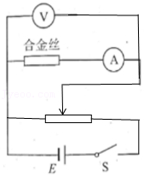

（3）由电阻定律可知：R＝菁优网-jyeoo＝菁优网-jyeool

则R﹣l图象的斜率：k＝菁优网-jyeoo，则合金丝的电阻率：ρ＝菁优网-jyeookπd2；

（4）设电压表示数为U，电流表示数为I，电流表内阻为RA，

根据图示电路图由欧姆定律可知合金丝的测量值：R测＝菁优网-jyeoo＝R+RA，

由电阻定律得：R测＝R+RA＝菁优网-jyeoo＝菁优网-jyeool

解得：R＝菁优网-jyeool﹣RA，

则R﹣l图象的斜率：k＝菁优网-jyeoo，则合金丝的电阻率：ρ＝菁优网-jyeookπd2，合金丝电阻率的测量值与真实值相等；

故答案为：（1）0.380（0.379～0.382均可）；（2）；（3）菁优网-jyeookπd2；（4）不正确；应用图象法处理实验数据消除了电流表内阻引起的实验误差。

【点评】本题考查了螺旋测微器的读数，考查了实验数据处理，要掌握常用器材的使用方法与读数方法；理解实验原理是解题的前提，应用电阻定律求出图象的函数表达式，然后可以解题。

2．（顺义区校级月考）通过实验测量金属丝的电阻率。

（1）用螺旋测微器测量金属丝的直径，某次测量示数如图1示可得金属丝直径的测量值d＝　1.999　mm。

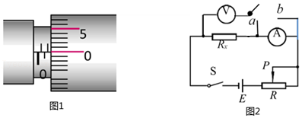

（2）按图2示的电路测量金属丝的电阻Rx（阻值约为5Ω）。实验中除开关、若干导线之外还提供了下列器材：

|  |  |
| --- | --- |
| 器材（代号） | 规格 |
| 电压表（V1） | 量程0～3V |
| 电压表（V2） | 量程0～15V |
| 电流表（A1） | 量程0～3A |
| 电流表（A2） | 量程0～0.6A |
| 滑动变阻器（R1） | 总阻值约200Ω |
| 滑动变阻器（R2） | 总阻值约500Ω |
| 电源（E） | 电动势约为3.0V |

从以上器材中选择合适的器材进行测量，电压表应选 　V1　，电流表应选 　A2　，滑动变阻器应选 　R1　（填器材代号）。

（3）小明将开关分别接通了a处和b处，通过观察，发现电压表示数变化比电流表的示数变化显著得多，则将开关与 　a　（填a或b）处接通进行实验误差较小，本实验中的误差是 　系统误差　（填系统误差或者偶然误差），电阻的测量值R测和其真实值R真的大小关系是R测　小于　R真（填大于、小于、等于）。

【分析】（1）螺旋测微器固定刻度与可动刻度示数之和是螺旋测微器的示数。

（2）根据电源电动势选择电压表，根据电路最大电流选择电流表，为方便实验操作应选择最大阻值较小的滑动变阻器。

（3）用试触法确定电流表接法时，如果电压表示数变化较大而电流表示数变化很小，则电流表采用外接法；根据电流表的接法分析实验误差。

【解答】解：（1）螺旋测微器的固定刻度为1.5mm，动刻度为0.499mm，金属丝的直径的测量值d＝1.5mm+0.01mm×49.9＝1.999mm；

（2）电源电动势3V，则电压表选择V1；电路可能出现的最大电流为I＝菁优网-jyeoo＝菁优网-jyeooA＝0.6A则电流表选择A2；滑动变阻器在电路中起限流作用，R1的阻值足够，为方便实验操作，故滑动变阻器选择R1；

（3）电压表示数变化比电流表的示数变化更显著，说明电流表的内阻不能忽略，可知应该采用电流表外接，即将开关与a接通；本实验中的误差是系统误差，由于电流表的测量值大于待测电阻上的电流，可知电阻的测量值R测和其真实值R真的大小关系是R测小于R真。

故答案为：（1）1.999；（2）V1，A2，R1，（3）a，系统误差，小于

【点评】本题考查了螺旋测微器的读数、实验器材选择、实验数据处理等问题，理解实验原理是解题的前提；要掌握常用器材的读数与使用方法，螺旋测微器固定刻度与可动刻度示数之和是螺旋测微器的示数。

# 综合练习

**一．实验题（共10小题）**

1．（苏州期末）在测量某金属丝电阻率的实验中，

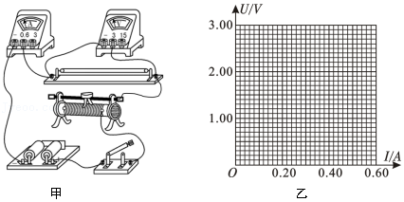

（1）用图甲所示电路测量，要求电压能从零开始测量，并能多测量几组数据，请用笔画线代替导线，在图甲中仅添加一根导线完成实验的电路连接．

（2）实验时，闭合开关前滑片应置于滑动变阻器的 　左　（选填“左”或“右”）端；测量结束后，应先断开开关，再拆除导线，最后整理好器材．

（3）实验中，测量数据如下表所示．请你在图乙中描出金属丝的U﹣I图像．

|  |  |  |  |  |  |  |
| --- | --- | --- | --- | --- | --- | --- |
| 实验次数 | 1 | 2 | 3 | 4 | 5 | 6 |
| U/V | 0.90 | 1.20 | 1.50 | 1.80 | 2.10 | 2.40 |
| I/A | 0.18 | 0.24 | 0.31 | 0.37 | 0.43 | 0.49 |

（4）由U﹣I图像计算出金属丝的电阻为R＝　5Ω　．

（5）测出金属丝的长度和 　直径　，根据电阻定律计算出金属丝的电阻率．

【分析】（1）根据题意确定滑动变阻器的接法，然后连接实物电路图。

（2）滑动变阻器采用分压接法时，为保护电路闭合开关前滑动变阻器滑片应置于分压电路分压为零的位置。

（3）应用描点法作出图象。

（4）根据图示图象应用欧姆定律求出金属丝的电阻。

（5）根据电阻定律分析答题。

【解答】解：（1）实验要求电压能从零开始测量，滑动变阻器应采用分压接法，实物电路图如图甲所示；

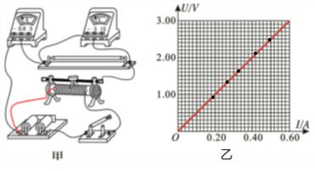

（2）滑动变阻器采用分压接法，为保护电路，实验时闭合开关前滑片应置于滑动变阻器的左端。

（3）根据表中实验数据在坐标系内描出对应点，让尽可能多的点过直线，不能过直线的点对称分布在直线两侧，根据坐标系内描出的点作出图象如图乙所示；

（4）由图示图象，根据欧姆定律可知，金属丝的电阻R＝菁优网-jyeooΩ＝5Ω。

（5）由电阻定律得：R＝菁优网-jyeoo

电阻率：ρ＝菁优网-jyeoo

要测出金属丝的电阻率需要测出金属丝的长度L与直径d。

故答案为：（1）实物电路图如图甲所示；（2）左；（3）图象如图乙所示；（4）5Ω；（5）直径。

【点评】理解实验原理、掌握基础知识是解题的前提；应用图象法处理实验数据是常用的实验数据处理方法，要掌握描点法作图的方法。

2．（如皋市月考）在“测定金属丝的电阻率”实验中，提供的实验器材如下：

A.待测金属丝R（电阻约8Ω）

B.电流表A（0～0.6A，内阻约0.6Ω）

C.电压表V（0～3V，内阻约3kΩ）

D.滑动变阻器R1（0～5Ω，2A）

E.电源E（6V）

F.开关、导线若干

（1）用螺旋测微器测出金属丝的直径如图甲所示，则金属丝的直径为 　2.200　mm.

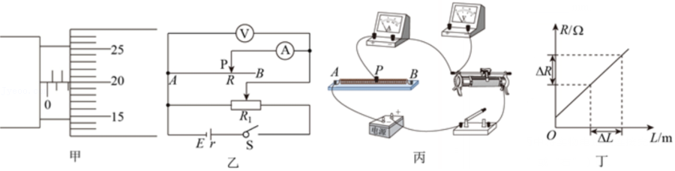

（2）某同学采用图乙所示电路进行实验，请用笔画线代替导线，在图丙中将实物电路图连接完整。

（3）在开关闭合前，滑动变阻器的滑片应置于最 　左　（选填“左”或“右”）端。

（4）实验得到几组U、I、L的数据，用R＝菁优网-jyeoo计算出相应的电阻值后作出R﹣L图线如图丁所示，取图线上的两个点间的数据之差ΔL和ΔR，若电阻丝直径为d，则电阻率ρ＝　菁优网-jyeoo　（用ΔL、ΔR、d表示）。

（5）采用上述测量电路和数据处理方法，电流表内阻对本实验结果 　无　（选填“有”或“无”）影响。

【分析】（1）螺旋测微器固定刻度与可动刻度示数之和是螺旋测微器的示数。

（2）根据图示电路图连接实物电路图。

（3）滑动变阻器采用分压接法时，为保护电路，闭合开关前滑片要置于分压电路分压为零的位置。

（4）根据图示图象应用电阻定律求出电阻率的表达式。

（5）根据实验电路图分析实验误差。

【解答】解：（1）由图甲所示螺旋测微器可知，金属丝的直径为：2mm+20.0×0.01mm＝2.200mm。

（2）根据图乙所示电路图连接实物电路图，实物电路图如图所示；

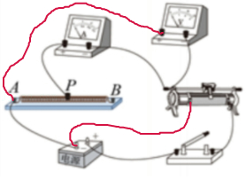

（3）由图乙所示电路图可知，滑动变阻器采用分压接法，为保护电路，在开关闭合前，滑动变阻器的滑片应置于最左端。

（4）由电阻定律得：R＝ρ菁优网-jyeoo

则R﹣L图象的斜率：k＝菁优网-jyeoo＝菁优网-jyeoo

解得：ρ＝菁优网-jyeoo

（5）应用图象法处理实验数据，电流表内阻对图象的斜率没有影响，因此电流表内阻对实验没有影响。

故答案为：（1）2.200；（2）实物电路图如图所示；（3）左；（4）菁优网-jyeoo；（5）无。

【点评】要掌握常用器材的使用方法与读数方法；分析清楚电路结构，根据图示图象与应用电阻定律即可解题。

3．（菏泽二模）现欲测量绕制实验室用通电螺线管（Rx）金属导线的长度，已从《物理手册》上查出该金属的电阻率为ρ，某活动小组设计出如下图所示的原理图来完成该实验。

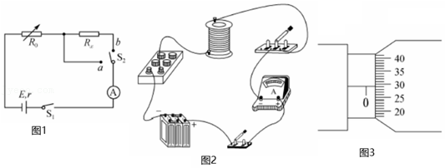

（1）使用螺旋测微器测量金属导线的直径，示数如图所示，则金属导线的直径为d＝　0.291　mm；

（2）请根据实验原理图在答题纸上把缺失的导线画到相应的位置；

（3）测螺线管Rx的阻值：闭合S1，将S2切换到a，调节电阻箱，读出其示数R1和对应的电流表示数I；

再将S2切换到b，调节电阻箱，使电流表示数仍为I，读出此时电阻箱的示数R2。则螺线管电阻Rx的表达式为Rx＝　R1﹣R2　；

（4）绕制这个螺线管所用金属导线的长度的表达式　L＝菁优网-jyeoo　（用实验中的物理量表示）。

【分析】（1）螺旋测微器固定刻度与可动刻度示数之和是螺旋测微器的示数。

（2）根据图示电路图连接实物电路图。

（3）根据实验步骤应用闭合电路的欧姆定律求出螺线管电阻表达式。

（4）根据电阻定律求出金属导线的长度表达式。

【解答】解：（1）由图3所示螺旋测微器可知，金属导线的直径d＝0mm+29.1×0.01mm＝0.291mm。

（2）根据图1所示电路图连接实物电路图，实物电路图如图所示：

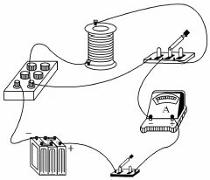

（3）设电源电动势为E，内阻为r，电流表内阻为RA，

根据实验步骤，由闭合电路的欧姆定律得：E＝I（r+R1+RA），E＝I（r+R2+Rx+RA）

解得：Rx＝R1﹣R2；

（4）由电阻定律得：Rx＝菁优网-jyeoo

解得，金属导线的长度：L＝菁优网-jyeoo

故答案为：（1）0.291（0.290～0.293均正确）（2）实物电路图如图所示；（3）R1﹣R2；（4）L＝菁优网-jyeoo。

【点评】要掌握常用器材的使用方法与读数方法；分析清楚电路结构，根据实验步骤应用闭合电路的欧姆定律与电阻定律即可解题。

4．（海淀区校级模拟）在“测定金属的电阻率”实验中，

（1）利用螺旋测微器测量合金丝的直径d。某次测量时，螺旋测微器的示数如图1所示，则该合金丝直径的测量值d＝　1.170　mm。

（2）若测出合金丝长度为L，直径为d，电阻为R，则该合金电阻率的表达式ρ＝　菁优网-jyeoo　。（用上述字母和通用数学符号表示）

（3）按图2所示的电路图测量合金丝的电阻Rx。实验中除开关、若干导线之外还提供下列器材：

A．待测合金丝Rx（接入电路部分的阻值约5Ω）

B．电源（电动势4V，内阻不计）

C．电流表（0～3A，内阻约0.01Ω）

D．电流表（0～0.6A，内阻约0.2Ω）

E．灵敏电流计G（满偏电流Ig为200µA，内阻rg为500Ω）

F．滑动变阻器（0～10Ω，允许通过的最大电流lA）

G．滑动变阻器（0～100Ω，允许通过的最大电流0.3A）

H．电阻箱R0（0～99999.9Ω）

为了测量准确、调节方便，实验中电流表应选　D　，滑动变阻器应选　F　。（均填写仪器前的字母）

（4）按图2所示的电路图测量合金丝的电阻Rx，开关闭合前应将滑动变阻器的滑片P置于 　 　端（选填“a”或“b”）。

（5）甲同学按照图2电路图正确连接好电路，将电阻箱接入电路的阻值调为R0＝14500Ω，改变滑动变阻器接入电路的电阻值，进行多次实验，根据实验数据，画出了灵敏电流计菁优网：http://www.jyeoo.com的示数IG和电流表菁优网：http://www.jyeoo.com的示数IA的关系图线如图3所示。由此可知，合金丝接入电路的电阻测量值Rx＝　4.5　Ω（保留两位有效数字）。

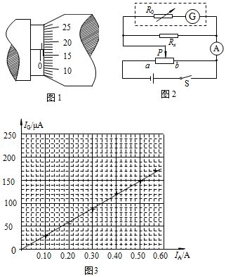

【分析】（1）螺旋测微器固定刻度与可动刻度示数之和是螺旋测微器的示数；

（2）应用电阻定律可以求出电阻率；

（3）根据电路最大电流选择电流表，为方便实验操作应选择最大阻值较小的滑动变阻器；

（4）为保护电路根据滑动变阻器的接法确定滑片的位置；

（5）根据电路结构应用欧姆定律求出金属丝的电阻。

【解答】解：（1）由图示螺旋测微器可知，其示数为：d＝1mm+17.0×0.01mm＝1.170mm；

（2）合金丝的电阻：R＝菁优网-jyeoo，其中S＝πr2＝菁优网-jyeoo，解得电阻率：ρ＝菁优网-jyeoo；

（3）电路最大电流约为：I＝菁优网-jyeoo＝菁优网-jyeooA＝0.8A，电流表应选择D；为方便实验操作滑动变阻器应选择F；

（4）由图2所示电路图可知，滑动变阻器采用分压接法，为保护电路闭合开关前滑片应置于b端；

（5）根据图2所示电路，由欧姆定律可知，合金丝阻值：Rx＝菁优网-jyeoo＝菁优网-jyeoo＝菁优网-jyeooΩ＝4.5Ω。

故答案为：（1）1.170；（2）菁优网-jyeoo；（3）D；F；（4）b；（5）4.5。

【点评】本题考查了螺旋测微器读数、求电阻率、实验器材的选择、实验注意事项、求电阻阻值、实验数据处理等问题，螺旋测微器固定刻度与可动刻度示数之和是螺旋测微器示数，螺旋测微器需要估读；分析清楚图示电路图结构是解题的关键．

5．（广东模拟）某同学为了测量一根铅笔芯的电阻率，设计了如图甲所示的电路测量该铅笔芯的电阻值。所用器材有电流表A1、A2，电阻箱R1、滑动变阻器R2、待测铅笔芯Rx、电源E、开关S及导线等。操作步骤如下：调节滑动变阻器和电阻箱的阻值达到最大；闭合开关，适当调节滑动变阻器和电阻箱的阻值；记录两个电流表A1、A2的示数分别为I1、I2。

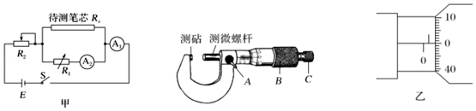

请回答以下问题：

（1）在测量笔芯的直径时，先将笔芯轻轻地夹在测砧与测微螺杆之间，再旋动 　C　（选填“A”“B”或“C”），直到听到“喀喀”的声音，以保证压力适当，同时防止螺旋测微器的损坏。选择笔芯的 　不同　（选填“同一”或“不同”）位置进行多次测量，取其平均值作为笔芯的直径。某次用螺旋测微器测量笔芯直径的结果如图所示，其读数是 　1.000　mm。

（2）若电流表的内阻可忽略，则电流表示数I2＝　0.5　I1时，电阻箱的阻值等于待测笔芯的电阻值。

（3）已测得该笔芯的长度L＝20.00cm，电阻箱R1的读数为5.00Ω，根据上面测量的数据可计算出笔芯的电阻率ρ＝　1.96×10﹣5　Ω•m。（结果保留3位有效数字）

（4）考虑到电流表的实际情况，利用（2）中方法，笔芯电阻的测量值 　小于　真实值（填“大于”“小于”或“等于”）。

【分析】（1）根据螺旋测微器的使用方法与注意事项分析答题；螺旋测微器固定刻度与可动刻度示数之和是螺旋测微器的示数。

（2）根据并联电路特点求出两电流表示数间的关系。

（3）根据实验数据应用电阻定律可以求出铅笔芯的电阻率。

（4）根据图示电路图与串联电路特点分析实验误差。

【解答】解：（1）在测量笔芯的直径时，先将笔芯轻轻地夹在测砧与测微螺杆之间，再旋动C，直到听到“喀喀”的声音，以保证压力适当，同时防止螺旋测微器的损坏。选择笔芯的不同位置进行多次测量，取其平均值作为笔芯的直径；

由图乙所示螺旋测微器可知，其示数为：1mm+0.0×0.01mm＝1.000mm；

（2）由图甲所示电路图可知，电阻箱与铅笔芯并联，忽略电流表内阻，当电阻箱阻值与铅笔芯电阻相等时，流过两支路的电流相等，即：I2＝IRx，由并联电路规律可知，I1＝I2+IRx，则：I2＝0.5I1；

（3）由电阻定律：Rx＝ρ菁优网-jyeoo＝ρ菁优网-jyeoo，解得电阻率：ρ＝菁优网-jyeoo

代入数据解得：ρ≈1.96×10﹣5Ω•m；

（4）电流表A2的内阻不能忽略时，由于电流表A2与电阻箱的电阻箱之和等于待测铅笔芯的电阻，实验认为铅笔芯电阻等于电阻箱阻值，则铅笔芯电阻的测量值小于真实值。

故答案为：（1）C；不同；1.000；（2）0.5；（3）1.96×10﹣5；（4）小于。

【点评】本题考查了实验数据处理，分析清楚电路结构、掌握基础知识是解题的前提与关键；应用并联电路特点与电阻定律可以解题；要掌握常用器材的使用方法与读数方法。

6．（5月份模拟）某同学要测定一圆柱形导体材料的电阻率。

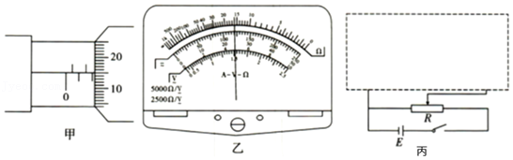

（1）他先用螺旋测微器测量该材料的直径，结果如图甲所示，则该材料的直径为　2.150　mm。

（2）该同学接着用欧姆表粗测该圆柱形导体的电阻，他进行了如下操作：他先用“×100”挡时发现指针偏转角度过大，应该换用　×10　（填“×10”或“×1000”）挡，换挡后需要重新　欧姆调零　（填“机械调零”或“欧姆调零”）后再进行测量。测量时，指针静止时位置如图乙所示，则该圆柱形导体的电阻为Rx＝　160　Ω。

（3）为了进一步准确测量该圆柱形导体的电阻Rx，实验室提供了以下器材：

A．电流表G（内阻Rg＝10Ω，满偏电流Ig＝10mA）

B．电压表V（内阻约为10000Ω，量程为0～6V）

C．电阻箱R0（0～999.9Ω）

D．滑动变阻器R（3Ω，2A）

E．电池组E（6V，0.05Ω）

F．一个开关S和若干导线

①实验时需要把电流表G与电阻箱并联改装成量程为50mA的电流表使用，则电阻箱的阻值应调为R0＝　2.5　Ω。

②请根据提供的器材，在如图丙所示虚线框中将电路图补充完整。

③若测得该圆柱形导体直径为d、长度为l，电压表V读数为U，电流表G读数为I，电阻箱阻值为R0，电流表内阻为Rg，则该导体材料的电阻率ρ的表达式为　菁优网-jyeoo　（用d、l、U、I、R0、Rg表达）。

【分析】（1）螺旋测微器固定刻度最小分度为1mm，可动刻度每一分度表示0.01mm，由固定刻度读出整毫米数包括半毫米数，由可动刻度读出毫米的小数部分；

（2）指针偏角太大，说明电阻较小，应该选择更小的倍率，每次换挡都需要进行欧姆调零，欧姆表读数为刻度读数×倍率；

（3）根据欧姆定律求得电阻箱阻值，由于改装电流表电压已知，所以改装电流表采用内接法，根据欧姆定律与电阻定律求得电阻率表达式。

【解答】解：（1）螺旋测微器的固定读数为2mm，动刻度读数为0.150mm，读数为2mm+0.150mm＝2.150mm.

（2）指针偏角太大，说明电阻较小，应该选择更小的倍率×10，每次换挡都需要进行欧姆调零，欧姆表读数为16×10Ω＝160Ω.

（3）改装电流表量程为50mA，根据菁优网-jyeoo，则R0＝菁优网-jyeoo＝2.5Ω；

由于改装电流表电压已知，所以改装电流表采用内接法；

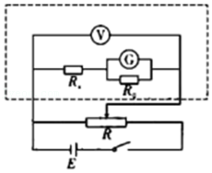

Rx＝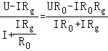，根据电阻定律Rx＝菁优网-jyeoo，可得电阻率ρ的表达式ρ＝菁优网-jyeoo

故答案为：（1）2.150 （2）×10，欧姆调零 160 （3）2.5，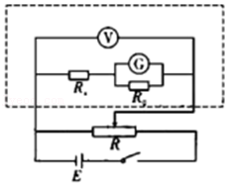，菁优网-jyeoo

【点评】熟练掌握欧姆表的使用与读数，电阻率需要根据电阻定律计算，测未知电阻时要合理选用电路图。

7．（迎江区校级三模）某同学计划测量常温下某浓度的食盐溶液电阻率，在长方体绝缘容器内插上两竖直金属薄板A、B（薄板电阻可忽略不计），A板固定在左侧，B板可插在容器内不同位置，容器内倒满食盐溶液。现提供实验器材如下：

A．电压表（量程3V，内阻约3kΩ）；

B．电压表（量程15V，内阻约15kΩ）；

C．电流表（量程0.6A，内阻约2Ω）；

D．电流表（量程100mA，内阻约10Ω）；

E．电池组（电动势E约为3V）；

F．开关一个；导线若干。

（1）该同学先将两金属板贴近左右容器壁，用多用电表欧姆挡粗测溶液电阻约为40Ω，为了减少误差，电压表应该选取 　A　，电流表应该选取 　D　；（填器材前字母代号）；

（2）请利用以上已经选取的器材，设计一个实验电路尽可能准确地测量出该食盐溶液的电阻率，用笔画线代替导线在图中连接好实验电路；

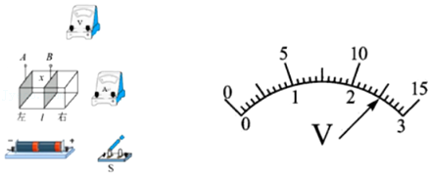

（3）两金属薄板横截面积S＝100cm2，两板间距x＝10cm，测量时电流表读数I＝62mA，电压表指针偏转如上图所示，电压表读数为U＝　2.50　V，则该食盐溶液的电阻率ρ＝　4.0　Ω•m（计算的结果保留2位有效数字）；

（4）另一同学想到，移动B金属板，利用测得的多组U、I数据，描绘出U﹣I图线，图线的截距可代表电源的电动势，斜率大小代表电源内阻，你认为这样计算的结果与实际值相比，电动势会 　不变　（填偏大、偏小、不变），内阻会 　偏大　（填偏大、偏小、不变）。

【分析】（1）根据电源电动势选择电压表；根据电路最大电流选择电流表。

（2）根据题意确定电流表的接法，然后根据实验原理连接实物电路图。

（3）根据电压表量程与图示表盘确定其分度值，根据指针位置读出其示数；应用欧姆定律与电阻定律求出电阻率。

（4）根据图示电路图应用闭合电路的欧姆定律求出图象的函数表达式，然后分析答题。

【解答】解：（1）电池组电动势约为3V，电压表应选择A；由题意可知溶液的最大电阻约为40Ω，电路最大电流约为I＝菁优网-jyeooA＝0.075A＝75mA，电流表应选择D。

（2）由题意可知：菁优网-jyeoo＝75，菁优网-jyeoo＝20，菁优网-jyeoo，电流表应采用外接法，电源、开关、电流表、溶液组成串联电路，电压表测溶液两端电压，实物电路图如图所示；

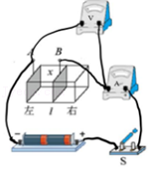

（3）电压表量程为3V，由图示电压表表盘可知，其分度值为0.1V，示数U＝2.50V；

溶液电阻Rx＝菁优网-jyeooΩ≈40.3Ω

由电阻定律得：Rx＝菁优网-jyeoo，电阻率ρ＝菁优网-jyeoo

代入数据解得：ρ≈4.0Ω•m

（4）由闭合电路的欧姆定律得：U＝E﹣Ir

U﹣I图象的截距b＝E测，斜率大小k＝r测，

考虑电流表内阻，由闭合电路的欧姆定律得：E＝U﹣I（r+RA）

则b＝E真，k＝r真+RA，则E测＝E真，r测＞r真，

故答案为：（1）A；D；（2）实物电路图如图所示；（3）2.50；4.0；（4）不变；偏大。

【点评】要掌握实验器材的选择原则：安全性原则、精确性原则、方便实验操作原则；对电压表读数时，要先确定其量程与分度值，然后根据指针位置读出其示数，读数时视线要与刻度线垂直。

8．（烟台模拟）某同学在实验室中测量一段金属丝的电阻率，具体操作步骤如下：

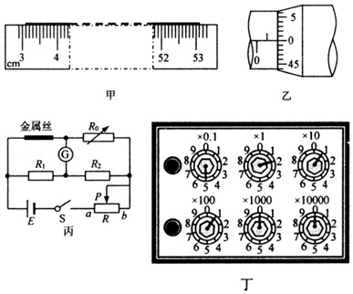

（1）该同学首先用毫米刻度尺测量了金属丝的长度，如图甲所示，则其长度L＝　50.00　cm；然后用螺旋测微器测该金属丝的直径，示数如图乙所示，则直径d＝　0.1000　cm。

（2）由于金属丝的电阻很小，为提高测量的准确性，减小系统误差，该同学利用“电桥法”测电阻，他设计的电路图如图丙所示。其中R0为电阻箱，G为灵敏电流计，R为滑动变阻器，定值电阻R1＝8Ω、R2＝450Ω。该同学按照电路图连接好实物后，首先将滑动变阻器R的滑动触头P滑到　 　（选填“a”或“b”）端。然后闭合开关S，发现灵敏电流计的指针发生偏转，于是调节电阻箱的阻值，使灵敏电流计的示数为　零　，读出此时电阻箱的阻值。若此时电阻箱的阻值如图丁所示，则R0＝　112.5　Ω，通过计算可得到该段金属丝的电阻Rx＝　2　Ω。

（3）由以上的数据可以计算求得金属丝的电阻率ρ＝　3×10﹣6　Ω•m（结果保留1位有效数字）。

【分析】（1）根据图示刻度尺确定其分度值，然后根据图示刻度尺求出金属丝的长度；螺旋测微器固定刻度与可动刻度示数之和是螺旋测微器的示数。

（2）滑动变阻器采用限流接法时，为保护电路闭合开关前滑动变阻器滑片应置于阻值最大处；电阻箱各旋钮示数与对应倍率的乘积之和是电阻箱示数；根据图示电路图应用串并联电路特点与欧姆定律求出金属丝的阻值。

（3）根据实验数据应用电阻定律求出金属丝的电阻率。

【解答】解：（1）由图甲所示刻度尺可知，其分度值为1mm，金属丝长度L＝53.10cm﹣3.10cm＝50.00cm；

由图乙所示螺旋测微器可知，金属丝直径d＝1mm+0.0×0.01mm＝1.000mm＝0.1000cm。

（2）由图丙所示电路可知，滑动变阻器采用限流接法，为保护电路，闭合开关前应将滑动变阻器R的滑动触头P滑到b端；

闭合开关S，发现灵敏电流计的指针发生偏转，于是调节电阻箱的阻值，使灵敏电流计的示数为零，读出此时电阻箱的阻值；

由图图丁所示电阻箱可知，其示数R0＝0×10000Ω+0×1000Ω+1×100Ω+1×10Ω+2×1Ω+5×0.1Ω＝112.5Ω；

灵敏电流计示数为零，灵敏电流计两端电势差相等，由并联电路特点与欧姆定律得：I1R1＝I2Rx，I1R2＝I2R0，

代入数据解得：Rx＝2Ω

（3）由电阻定律得：Rx＝菁优网-jyeoo，

电阻率：ρ＝菁优网-jyeoo

代入数据解得：ρ≈3×10﹣6Ω•m

故答案为：（1）50.00；0.1000；（2）b；零；112.5；2；（3）3×10﹣6。

【点评】本题考查了实验注意实验与实验数据处理等问题；要掌握常用器材的使用方法与读数方法；对刻度尺读数时要先确定其分度值，读数时视线要与刻度线垂直；根据实验数据应用电阻定律可以求出电阻率。

9．（江西模拟）某同学测量一新材料制成的圆柱体的电阻率，步骤如下：

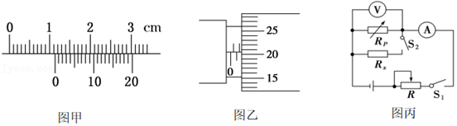

（1）用20分度的游标卡尺测量其长度如图甲所示，可知其长度为 　1.130　cm。

（2）用螺旋测微器测量其直径如图乙所示，可知其直径为 　1.705　mm。

（3）该同学想利用如图丙所示的电路测量其电阻的阻值Rx，实验的主要步骤如下：

a．闭合S1和S2，调节R和RP，使电流表菁优网：http://www.jyeoo.com和电压表菁优网：http://www.jyeoo.com的示数适当，记下两表示数分别为I1、U1；

b．保持S1闭合、RP阻值不变，断开S2，记下电流表菁优网：http://www.jyeoo.com和电压菁优网：http://www.jyeoo.com表示数分别为I2、U2。

①被测电阻的阻值Rx＝　菁优网-jyeoo　（用I1、U1、I2、U2表示）。

②由于电流表、电压表均不是理想电表，则被测电阻Rx的测量值 　等于　（选填“大于”“小于”或“等于”）真实值。

【分析】（1）游标卡尺主尺与游标尺示数之和是游标卡尺示数。

（2）螺旋测微器固定刻度与可动刻度示数之和是螺旋测微器示数。

（3）根据图示电路图应用并联电路特点与欧姆定律求出被测电阻阻值，分析实验误差。

【解答】解：（1）由图甲所示游标卡尺可知，游标尺是20分度的，游标尺的精度是0.05mm，示数为：11mm+6×0.05mm＝11.30mm＝1.130cm。

（2）由图乙所示螺旋测微器可知，其示数为：1.5mm+20.5×0.01mm＝1.705mm。

（3）①根据图丙所示电路图，由并联电路特点与欧姆定律得：菁优网-jyeoo＝I1，菁优网-jyeoo＝I2，解得：Rx＝菁优网-jyeoo

②考虑电压表内阻，根据图丙所示电路图，由并联电路特点与欧姆定律得：菁优网-jyeoo＝I1，菁优网-jyeoo＝I2，解得：Rx真＝菁优网-jyeoo＝Rx测。

故答案为：（1）1.130；（2）1.705（1.703～1.707均可）（3）①菁优网-jyeoo；②等于。

【点评】要掌握常用器材的使用方法与读数方法；对游标卡尺读数时要注意游标尺的精度；对螺旋测微器读数时，要注意估读；分析清楚图示电路结构，应用并联电路特点与欧姆定律可以求出待测电阻阻值。

10．（温州模拟）小亮同学设计了如图1所示的电路来测量某种电阻丝的电阻率。

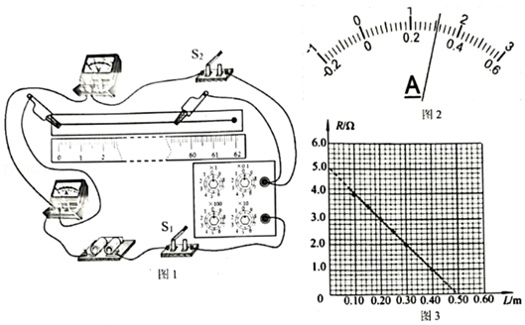

（1）闭合开关S1、S2，调节电阻箱，当电压表读数为2.00V，电流表示数如图2所示I＝　0.31　A，电阻丝的电阻的测量值为 　6.45　Ω（保留三位有效数字），此测量值 　大于　真实值（选填“大于”、“等于”、“小于”）。

（2）断开S2，通过改变接线夹接触金属丝的位置来调节接入电路中金属丝的长度，并通过改变电阻箱的阻值，使电流表示数保持不变。记录接入电路中金属丝的长度L和对应电阻箱的阻值R，作出R﹣L图线，如图3所示。金属丝的电阻率记为ρ、直径记为d，图线斜率的绝对值为k，则电阻率的表达式ρ＝　菁优网-jyeookπd2　；

（3）小亮同学测出金属丝的直径d＝0.35mm，由此可求得金属丝的电阻率为 　9.6×10﹣7　Ω•m（计算结果保留两位有效数字）。

【分析】（1）根据图2所示电流表确定其分度值，根据指针位置读出其示数；应用欧姆定律求出电阻丝阻值；根据图示电路图分析实验误差。

（2）根据图示电路图应用闭合电路的欧姆定律与电阻定律求出图象的函数表达式，然后求出电阻率的表达式。

（3）根据图示图象求出电阻率。

【解答】解：（1）由图2所示电流表可知，其分度值为0.02A，读数I＝0.31A，由欧姆定律可知，电阻丝的测量值Rx＝菁优网-jyeooΩ≈6.45Ω；由图1所示电路图可知，电流表采用内接法，由于电流表的分压作用，电压测量值大于真实值，由欧姆定律可知，电阻丝的测量值大于真实值。

（2）由电阻定律可知：Rx＝菁优网-jyeoo

闭合S1断开S2，由图1所示电路图，根据闭合电路的欧姆定律得：E＝I（r+RA+R+Rx）

整理得：R＝﹣菁优网-jyeooL﹣r﹣RA+菁优网-jyeoo

R﹣L图线斜率的绝对值k＝菁优网-jyeoo，

解得，电阻率：ρ＝菁优网-jyeookπd2；

（4）由图3所示图象可知，图象斜率的绝对值k＝菁优网-jyeooΩ/m＝10Ω/m

电阻率：ρ＝菁优网-jyeookπd2＝菁优网-jyeoo×10×3.14×（0.35×10﹣3）2Ω•m≈9.6×10﹣7Ω•m

故答案为：（1）0.31（0.30、0.32均正确）；6.45（6.25～6.67均可）大于；（2）菁优网-jyeookπd2；（3）9.6×10﹣7（9.2×10﹣7～9.6×10﹣7均正确）。

【点评】理解实验原理是解题的前提；要掌握电流表的读数方法，对电流表读数时要先确定其量程与分度值，然后根据指针位置读出其示数，读数时视线要与刻度线垂直；分析清楚电路结构、应用闭合电路的欧姆定律与电阻定律即可解题。